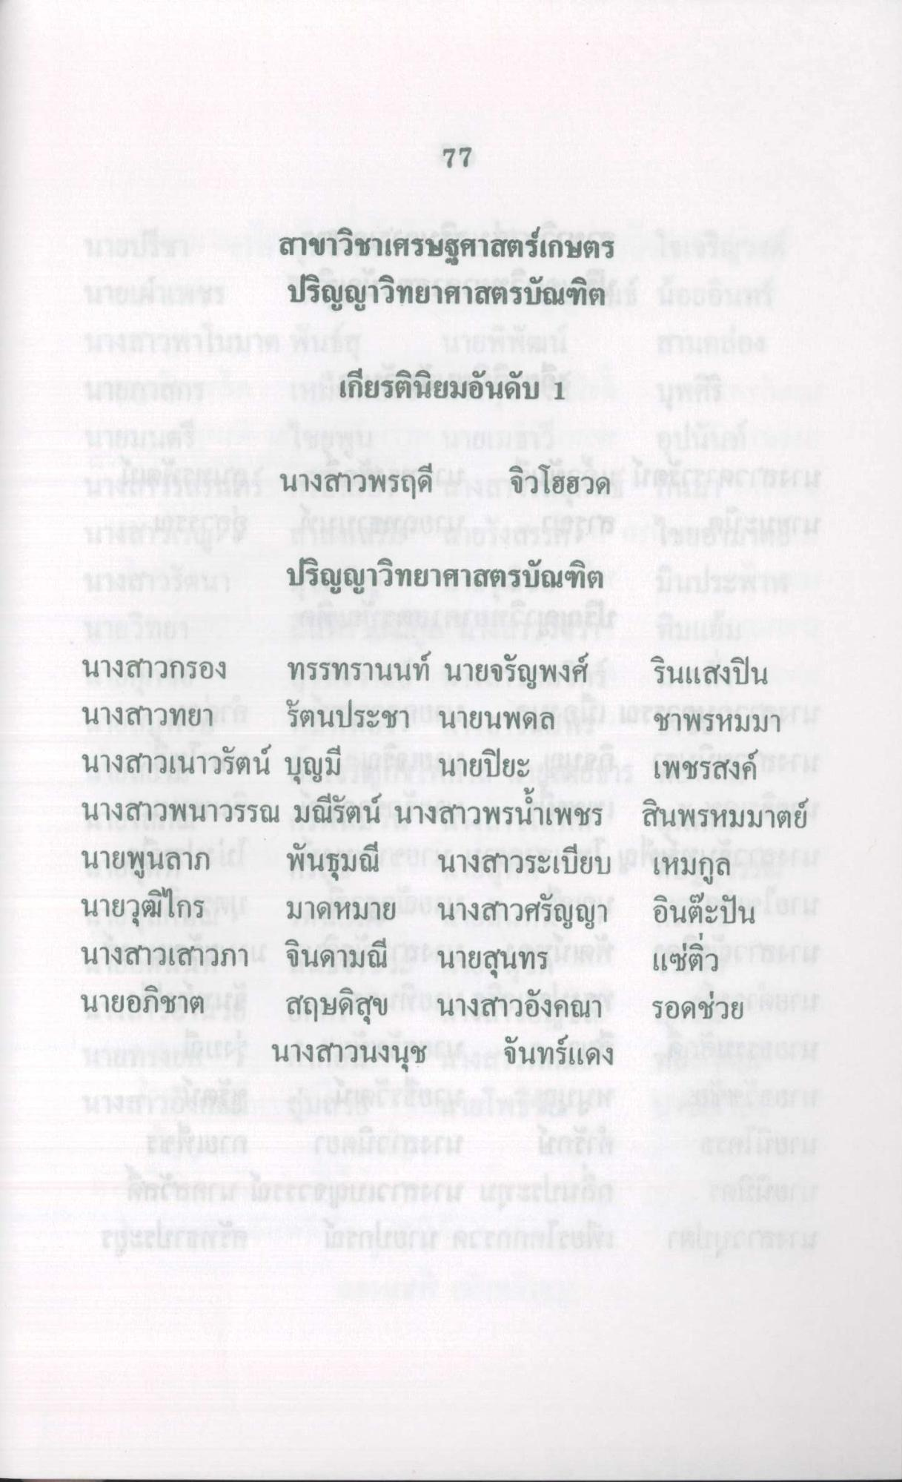
77
สาขาวิชาเศรษฐศาสตร์เกษตร ปริญญาวิทยาศาสตรบัณฑิต สาขา
เกียรตินิยมอันดับ 1
นางสาวพรฤดี
จิวโฮฮวด
ปริญญาวิทยาศาสตรบัณฑิต
นางสาวกรอง ทรรทรานนท์ นายจรัญพงศ์ รินแสงปิน นางสาวทยา รัตนประชา นายนพดล ชาพรหมมา นางสาวเนาวรัตน์ บุญมี นายปิยะ 2 เพชรสงค์ นางสาวพนาวรรณ มณีรัตน์ นางสาวพรน้ําเพชร สินพรหมมาตย์ นายพูนลาภ พันธุมณี นางสาวระเบียบ เหมกูล นายวุฒิไกร มาดหมาย นางสาวศรัญญา อินต๊ะปัน นางสาวเสาวภา จินดามณี นายสุนทร แซ่ตัว นายอภิชาต สฤษดิสุข นางสาวอังคณา รอดช่วย
นางสาวนงนุช จันทร์แดง

